ТЗ 1С 7.7
- Создаем новый справочник «перевозчик». В нем два реквизита «гос номер» - оно же наименование и «ФИО водителя»
- Создаем новый справочник «Пункт загрузки» - в нем только наименование.
- Есть документ «Поступление материалов»
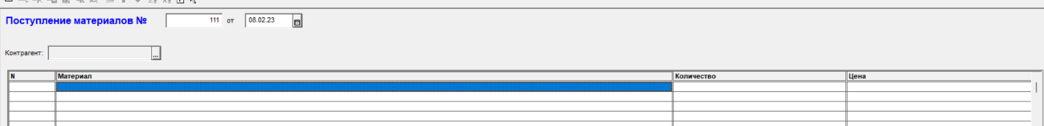
В него в шапку мы добавляем рядом с контрагентом поле выбора «Пункт загрузки» , «Перевозчик», реквизиты «Номер УПД» (строка), ТТН Сдана (булево – просто галка).
- В форму списка этого документа добавляем все наши добавленные реквизиты - «Пункт загрузки» , «Перевозчик (гос номер его)», «Номер УПД», ТТН Сдана (Да\нет), Тоннаж (это поле «Количество» из табличной части документа из первой строки (говорят, что в документе всегда только одна строка)), Материал (Поле материал из первой строки табл части). ( Чтобы в форме списка не обрабатывать табличные части документа можно создать реквизит тоннаж, и «материал» чтоб при записи документа в них из первой строки табл части данные записывались), И сумма = Количество * Цена.

- Есть отчет «Приход матеиралов»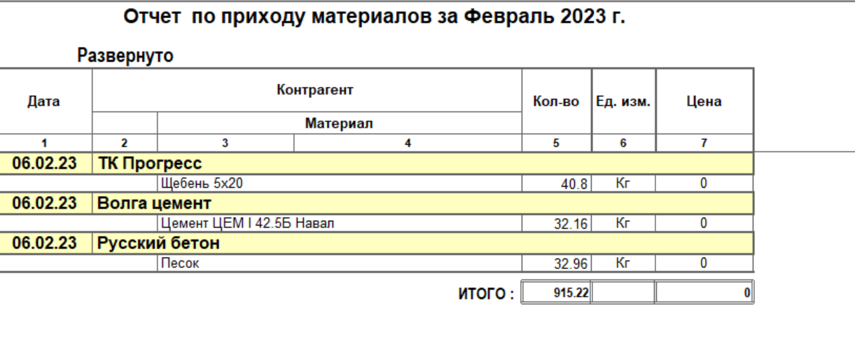
В этот отчет нужно добавить колонки со всеми нашими добавленными реквизитами из п.4 – пункт загрузки, перевозчик и т.д.

